Chủ đề: Layered Architecture, Microkernel
Với hệ thống “Plugin-based CMS Chức năng lõi (core):
- Quản lý nội dung (tạo, sửa, xoá bài viết)
- Quản lý người dùng và phân quyền
- Lưu trữ dữ liệu (database)
- Routing / xử lý request
- API cho plugin

1. Sơ đồ Layered Architecture
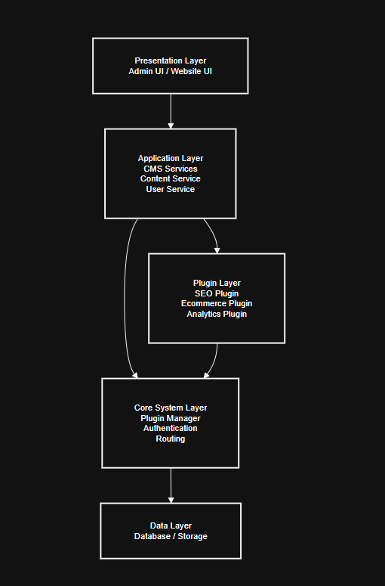
2. Sơ đồ Microkernel Architecture
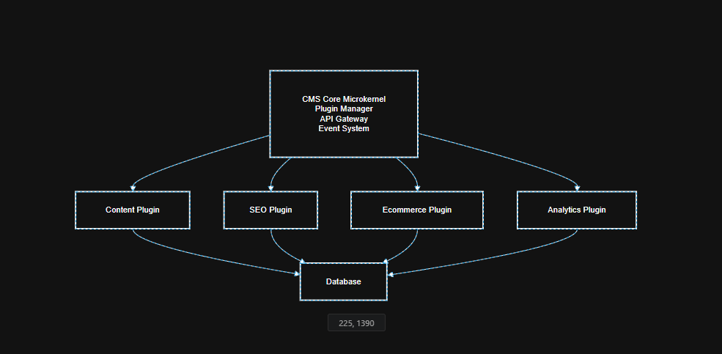

3. So sánh Layered vs Microkernel
Tiêu chí | Layered Architecture | Microkernel Architecture
Cấu trúc | chia theo tầng | lõi nhỏ + plugin
Mở rộng | khó hơn | rất dễ thêm plugin
Bảo trì | dễ hiểu | phức tạp hơn
Phát triển plugin | hạn chế | rất linh hoạt
Phù hợp | hệ thống nghiệp vụ | hệ thống plugin

4. Kiến trúc phù hợp nhất cho CMS
Microkernel Architecture là kiến trúc phù hợp nhất cho hệ thống Plugin-based CMS
Lý do:
- Hỗ trợ mở rộng bằng plugin
CMS thường cần thêm nhiều chức năng như SEOs, thương mại điện tử, phân tích dữ liệu hoặc quản lý media. Với Microkernel Architecture, các chức năng này có thể được triển khai dưới dạng plugin và tích hợp vào hệ thống mà không cần thay đổi phần lõi.
- Phần lõi hệ thống đơn giản và ổn định
Microkernel chỉ chứa các chức năng cơ bản như quản lý plugin, xử lý yêu cầu và cung cấp API. Điều này giúp hệ thống ổn định hơn vì các thay đổi chủ yếu diễn ra ở các plugin.
- Dễ dàng bảo trì và nâng cấp
Khi cần cập nhật hoặc thêm chức năng mới, chỉ cần cài đặt hoặc nâng cấp plugin thay vì chỉnh sửa toàn bộ hệ thống CMS.
- Phát triển linh hoạt
Các nhà phát triển có thể xây dựng plugin độc lập với hệ thống lõi, giúp hệ thống có thể mở rộng nhanh chóng và đáp ứng nhiều nhu cầu khác nhau của người dùng.
Kết luận:
Microkernel Architecture phù hợp nhất với CMS dạng plugin vì nó cho phép hệ thống mở rộng linh hoạt, dễ bảo trì và không làm ảnh hưởng đến phần lõi của hệ thống khi thêm hoặc thay đổi chức năng.

